LISTE DES FOURNITURES
Classes de 6e Rentrée 2017
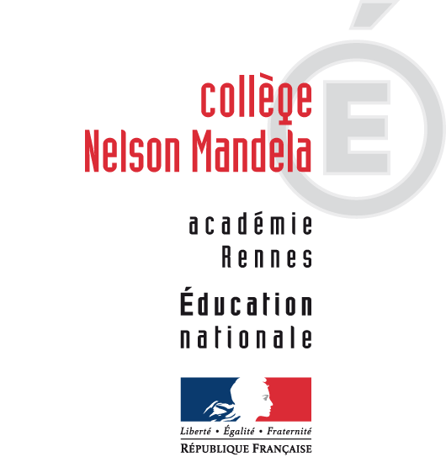

C.D.I. | - 1 grand classeur souple (21x29,7) petits anneaux  - Pochettes plastiques
MATHEMATIQUES | - 4 grands cahiers (24x 32) 48 p. grands carreaux  - 1 protège cahier
SCIENCES DE LA VIE ET DE LA TERRE | - 1 grand cahier (24x32) 96 p. grands carreaux  - 1 protège cahier
ANGLAIS | - 2 cahiers (24x32) 48p. grands carreaux
ARTS PLASTIQUES | - 1 pochette de papier dessin (24 x 32 cm – 180 grammes)  - 1 crayon HB + Gomme  - 2 pinceaux (8 – 16)  - 1 grand cahier (24x32) 48 p. grands carreaux sans spirale (une fois acheté le cahier servira d’une année sur l’autre en 6ème et en 5ème)  - 1 protège cahier pour ranger certains documents
EDUCATION MUSICALE | - 1 grand cahier (24x32) 48 p. grands carreaux qui servira en 6ème et en 5ème .
HISTOIRE/GEOGRAPHIE/ED. CIVIQUE | - 4 grands cahiers (24x32) 48 p. grands carreaux
FRANÇAIS  Attendre la rentrée  Matériel demandé différent  selon le professeur | - 4 grands cahiers (24x32) grands carreaux 48p.  OU  - 2 classeurs souples (21x29,7) anneaux moyens  - 1 pochette d’intercalaires (8 au moins)  - 1 pochette d’œillets (à laisser dans le classeur)  - 1 répertoire (vocabulaire) on utilisera volontiers celui de CM2  - 1 petit cahier d’essai 48 ou 96 p. (17x22) grands carreaux
TECHNOLOGIE | - 1 grand cahier (24x32) 48 p. grands carreaux
E.P.S. | - 1 tenue de sport – des chaussures de sport à semelles blanches ou « non-marquante », présentant un bon amorti : semelle plus épaisse au niveau du talon. Prévoir au minimum 1 tee-shirt et une paire de chaussettes propres.  - Pour la natation : 1 maillot de bain (shorts ou bermudas interdits), 1 bonnet de bain (obligatoire) + des lunettes de piscine (fortement conseillées) + 1 crayon gris
PHYSIQUE-CHIMIE | - 1 grand cahier (24x32) 48 p. grands carreaux  - 1 protège cahier si cahier non plastifié
DIVERS | - Règle graduée (20 ou 30 cm) – équerre – rapporteur (en degrés uniquement) – compas - gomme – crayon gris – stylo plume – encre bleue effaçable – effaceurs - stylos (4 couleurs) – 12 crayons de couleur – 12 crayons feutres – bâtons de colle – ciseaux – Fluos – 3 cahiers (17x32) de brouillon 48 p. grands carreaux  - 1 pochette à rabats  - 1 agenda  - Copies doubles (21x29.7) grands carreaux  - Copies simples (21x29.7) grands carreaux  - 1 blouse blanche de grande taille (pouvant servir pour les 4 années au collège en S.V.T. et Sciences Physiques)  Le blanco liquide est interdit.

